1、综合案例：多对多数据映射

2、具体内容（★★★★★）
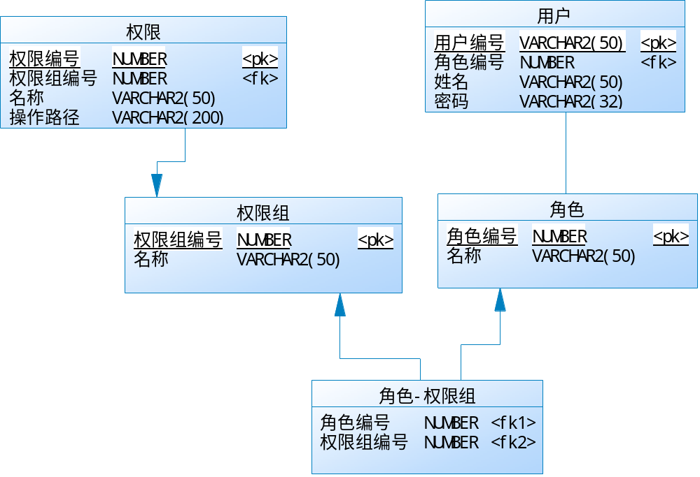
提示：用户只写核心信息即可，例如：编号、姓名，权限只写编号、名称即可。其他的表都要写。
开发要求：
1、 将数据还原为简单Java类；
2、 数据的输出：
|- 可以根据一个用户输出它对应的角色以及每个角色对应的权限，以及包含的具体的权限详情；
|- 一个权限可以输出具备此权限的角色，以及具备此角色的所有管理员，同时输出该权限的所有权限详情；
|- 一个角色可以输出它所包含的管理员，每个管理员对应的具体的权限，以及权限详情。
第一步：数据表转换为简单Java类
class User {
private String userid ;
private String name ;
private String password ;
public User(String userid,String name,String password) {
this.userid = userid ;
this.name = name ;
this.password = password ;
}
public String getInfo() {
return "用户ID：" + this.userid + "，姓名：" + this.name + "，密码：" + this.password ;
}
}
class Role { // 角色
private int rid ;
private String title ;
public Role(int rid,String title) {
this.rid = rid ;
this.title = title ;
}
public String getInfo() {
return "角色编号：" + this.rid + "，名称：" + this.title ;
}
}
class Group { // 权限组
private int gid ;
private String title ;
public Group(int gid,String title) {
this.gid = gid ;
this.title = title ;
}
public String getInfo() {
return "权限组编号：" + this.gid + "，组名称：" + this.title ;
}
}
class Action { // 权限
private int aid ;
private String title ;
private String url ;
public Action(int aid,String title,String url) {
this.aid = aid ;
this.title = title ;
this.url = url ;
}
public String getInfo() {
return "权限编号：" + this.aid + "，权限名称：" + this.title + "，路径：" + this.url ;
}
}
第二步：设置关系
· 一个角色包含有多个用户，一对多关系；
· 一个权限组包含有多个权限，属于一对多关系；
· 一个角色对应有多个权限组，每个权限组可能有多个角色，多对多；
class User {
private String userid ;
private String name ;
private String password ;
private Role role ;
public User(String userid,String name,String password) {
this.userid = userid ;
this.name = name ;
this.password = password ;
}
public void setRole(Role role) {
this.role = role ;
}
public Role getRole() {
return this.role ;
}
public String getInfo() {
return "用户ID：" + this.userid + "，姓名：" + this.name + "，密码：" + this.password ;
}
}
class Role { // 角色
private int rid ;
private String title ;
private User users [] ;
private Group groups [] ;
public Role(int rid,String title) {
this.rid = rid ;
this.title = title ;
}
public void setGroups(Group groups[]) {
this.groups = groups ;
}
public Group [] getGroups() {
return this.groups ;
}
public void setUsers(User users[]) {
this.users = users ;
}
public User[] getUsers() {
return this.users ;
}
public String getInfo() {
return "角色编号：" + this.rid + "，名称：" + this.title ;
}
}
class Group { // 权限组
private int gid ;
private String title ;
private Action actions [] ;
private Role roles [] ;
public Group(int gid,String title) {
this.gid = gid ;
this.title = title ;
}
public void setRoles(Role roles[]) {
this.roles = roles ;
}
public Role[] getRoles() {
return this.roles ;
}
public void setActions(Action actions[]) {
this.actions = actions ;
}
public Action [] getActions() {
return this.actions ;
}
public String getInfo() {
return "权限组编号：" + this.gid + "，组名称：" + this.title ;
}
}
class Action { // 权限
private int aid ;
private String title ;
private String url ;
private Group group ;
public Action(int aid,String title,String url) {
this.aid = aid ;
this.title = title ;
this.url = url ;
}
public void setGroup(Group group) {
this.group = group ;
}
public Group getGroup() {
return this.group ;
}
public String getInfo() {
return "权限编号：" + this.aid + "，权限名称：" + this.title + "，路径：" + this.url ;
}
}
分杀完毕。迅速，一定是不需要使用脑子就直接写出来的。
第三步：设置关系
public class TestDemo {
public static void main(String args[]) {
// 第一步：根据表结构设置关系
// 1、定义单独的类对象
User ua = new User("user-a","用户A","hello") ;
User ub = new User("user-b","用户B","hello") ;
User uc = new User("user-c","用户C","hello") ;
// 2、定义权限
Action act1 = new Action(1,"新闻管理","http://www.mldn.cn/news") ;
Action act2 = new Action(2,"用户管理","http://www.mldn.cn/users") ;
Action act3 = new Action(3,"备份管理","http://www.mldn.cn/bks") ;
Action act4 = new Action(4,"缓存管理","http://www.mldn.cn/caches") ;
Action act5 = new Action(5,"数据管理","http://www.mldn.cn/datas") ;
// 3、定义权限组信息
Group g1 = new Group(1,"数据管理") ;
Group g2 = new Group(2,"人事管理") ;
Group g3 = new Group(3,"信息管理") ;
// 4、定义角色信息
Role r1 = new Role(10,"超级管理员角色") ;
Role r2 = new Role(10,"普通管理员角色") ;
// 5、设置权限组与权限的关系，一对多关系
act1.setGroup(g1) ; // 权限与权限组的关系
act2.setGroup(g1) ; // 权限与权限组的关系
act3.setGroup(g2) ; // 权限与权限组的关系
act4.setGroup(g2) ; // 权限与权限组的关系
act5.setGroup(g3) ; // 权限与权限组的关系
g1.setActions(new Action[] {act1,act2}) ;
g2.setActions(new Action[] {act3,act4}) ;
g3.setActions(new Action[] {act5}) ;
// 6、权限组与角色关系
r1.setGroups(new Group[] {g1,g2,g3}) ;
r2.setGroups(new Group[] {g2,g3}) ;
g1.setRoles(new Role[]{r1}) ;
g2.setRoles(new Role[]{r1,r2}) ;
g3.setRoles(new Role[]{r1,r2}) ;
// 7、定义用户与角色关系
ua.setRole(r1) ;
ub.setRole(r2) ;
uc.setRole(r2) ;
r1.setUsers(new User[] {ua}) ;
r2.setUsers(new User[] {ub,uc}) ;
// 第二步：根据要求通过关系取出数据
// 可以根据一个用户输出它对应的角色以及每个角色对应的权限，以及包含的具体的权限详情；
System.out.println(ua.getInfo()) ;
System.out.println("\t|- 【角色】" + ua.getRole().getInfo()) ;
for (int x = 0; x < ua.getRole().getGroups().length ; x ++) {
System.out.println("\t\t|- 【权限组】" + ua.getRole().getGroups()[x].getInfo()) ;
for (int y = 0 ; y < ua.getRole().getGroups()[x].getActions().length ; y ++) {
System.out.println("\t\t\t|- 【权限】" + ua.getRole().getGroups()[x].getActions()[y].getInfo()) ;
}
}
System.out.println("\n===================================\n") ;
// 一个权限可以输出具备此权限的角色，以及具备此角色的所有管理员，同时输出该权限的所有权限详情；
System.out.println(act1.getInfo()) ;
// 通过权限找到权限对应的权限组，一个权限组有多个角色
for (int x = 0 ; x < act1.getGroup().getRoles().length ; x ++) {
System.out.println("\t\t|- 【角色】" + act1.getGroup().getRoles()[x].getInfo()) ;
for (int y = 0 ; y < act1.getGroup().getRoles()[x].getUsers().length ; y ++) {
System.out.println("\t\t\t|- 【用户】" + act1.getGroup().getRoles()[x].getUsers()[y].getInfo()) ;
}
}
System.out.println("\n===================================\n") ;
// 一个角色可以输出它所包含的管理员，每个管理员对应的具体的权限，以及权限详情
System.out.println(r1.getInfo()) ;
for (int x = 0 ; x < r1.getUsers().length ; x ++) {
System.out.println("\t|- 【用户】" + r1.getUsers()[x].getInfo()) ;
for (int y = 0 ; y < r1.getGroups().length ; y ++) {
System.out.println("\t\t|- 【权限组】" + r1.getGroups()[y].getInfo()) ;
for (int z = 0 ; z < r1.getGroups()[y].getActions().length ; z ++) {
System.out.println("\t\t\t|- 【权限】" + r1.getGroups()[y].getActions()[z].getInfo()) ;
}
}
}
}
}
引用，引用，引用 就是Java基础的核心。

3、总结
这种转换必须做到零用脑编写。

4、预习任务
1、 概念：所有讲解过的概念；
2、 程序代码：
· 简单Java类；
· 对象比较；
· 数据表转换，最低要求：一对多。

